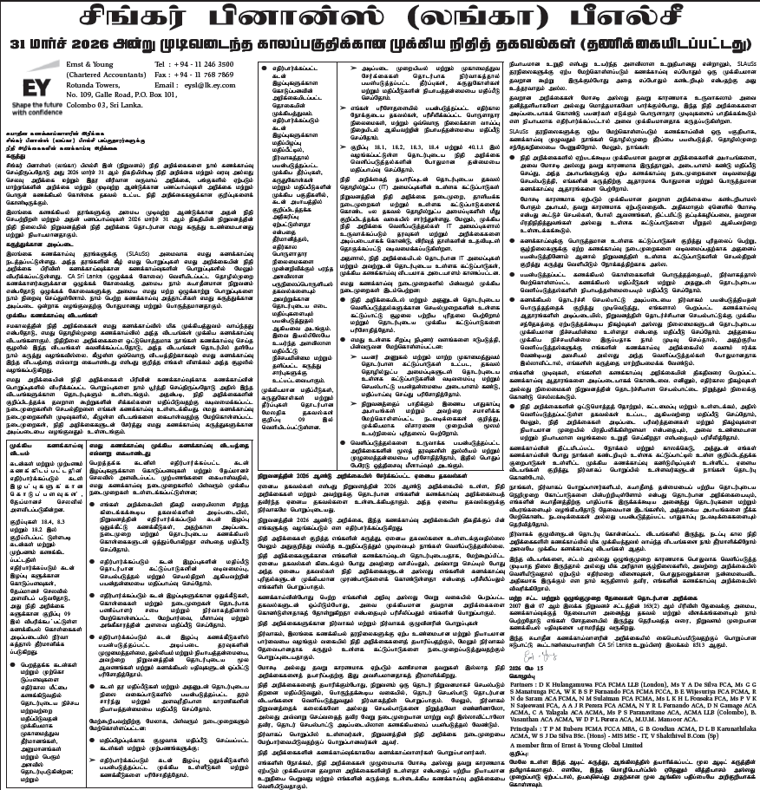
2026 மார்ச் 31 ஆம் தேதியுடன் முடிவடைந்த ஆண்டிற்கான இலாப அல்லது நட்ட அறிக்கை
மில்லியன் ரூபாய்களில் | 01 ஏப்ரல் 2025 |  | 01 ஏப்ரல் 2024
 | முதல் | வட்டி | முதல் | வட்டி
 | 31 மார்ச் 2026 | வருமானத்தின் | 31 மார்ச் 2025 | வருமானத்தின்
 | வரை | % ஆக | வரை | % ஆக
வட்டி வருமானம் | 13,652 | 100% | 8,983 | 100%
வட்டி செலவீனம் | 6,575 | 48% | 4,190 | 47%
தேறிய வட்டி வருமானம் | 7,077 | 52% | 4,793 | 53%
வர்த்தக வருமானம் | 1 | 0% | 1 | 0%
மற்ற வருமானம் | 1,416 | 10% | 722 | 8%
செயல்பாட்டு செலவுகள் | 4,462 | 33% | 3,238 | 36%
கடன்கள் மற்றும் ஏனைய நட்டங்களுக்கான மதிப்பு குறைப்பு கட்டணங்கள் | (389) | -3% | (233) | -3%
வரிக்கு முன்னரான இலாபம் | 3,643 | 27% | 2,045 | 23%
வரி | 2,068 | 15% | 1,193 | 13%
வருடத்திற்கான​ இலாபம் | 1,575 | 12% | 852 | 9%
வருடத்திற்கான​ ஏனைய மொத்த தொகுக்கப்பட்ட செலவுகள் | (49) | 0% | 36 | 0%
வருடத்திற்கான​ மொத்த தொகுக்கப்பட்ட வருமானம் | 1,526 | 11% | 888 | 10%

2026 மார்ச் 31 ஆம் தேதியின்படி நிதிநிலை அறிக்கை
மில்லியன் ரூபாய்களில் |  | மொத்த |  | மொத்த
 | 31 மார்ச் 2026 | சொத்துக்களின் | 31 மார்ச் 2025 | சொத்துக்களின்
 | இல் | % ஆக | இல் | % ஆக
சொத்துக்கள்
பணமும் வங்கி இருப்பும் | 1,981 | 2% | 4,607 | 8%
அரசு பத்திரங்கள் | 3,700 | 4% | 2,813 | 5%
உறவுக் கம்பனிகளிலிருந்து கிடைக்கவேண்டிய நிலுவைகள | 81 | 0% | 25 | 0%
கடன்கள் | 88,061 | 91% | 47,616 | 83%
பங்குகளில் முதலீடு | 2 | 0% | 2 | 0%
ஆதனங்கள், இயந்திரங்கள் மற்றும் உபகரணங்கள் | 858 | 1% | 711 | 1%
மற்ற சொத்துகள் | 2,066 | 2% | 1,342 | 2%
மொத்த சொத்துக்கள் | 96,749 | 100% | 57,116 | 100%
உரிமையாண்மையும் பொறுப்புக்களும்
பொறுப்புக்கள்
வங்கிகளுக்கு கடனைத் தவிர் | 9,917 | 10% | 7,656 | 13%
சம்பந்தப்பட்ட தரப்புகளுக்கு கடனைத் தவிர் | 10 | 0% | 17 | 0%
வாடிக்கையாளர்களிடமிருந்து வைப்பு | 41,279 | 43% | 28,314 | 50%
மற்ற கடன்கள் | 31,854 | 33% | 12,758 | 22%
மற்ற பொறுப்புகள் | 4,051 | 4% | 2,267 | 4%
மொத்த பொறுப்புக்கள் | 87,111 | 90% | 51,012 | 89%
உரிமையாண்மை
கூறப்பட்ட மூலதனம் | 4,005 | 4% | 1,996 | 3%
சட்டக் காப்புத் தொகை | 820 | 1% | 506 | 1%
நிறுத்திவைத்த வருமானங்கள் | 4,811 | 5% | 3,600 | 6%
වෙනත් සංචිත | 2 | 0% | 2 | 0%
மொத்த உரிமையாண்மை | 9,638 | 10% | 6,104 | 11%
மொத்த உரிமையாண்மையும் பொறுப்புக்களும் | 96,749 | 100% | 57,116 | 100%
ஒவ்வொரு பங்கிற்குமான நிகர சொத்து மதிப்பு | 34.69 |  | 30.21

தேர்ந்தெடுக்கப்பட்ட முக்கிய செயல்திறன் குறியீடுகள்
 | 31 மார்ச் 2026 |  | 31 மார்ச் 2025
 | இல் |  | இல்
உருப்படி
ஒழுங்குபடுத்தல் மூலதனப் போதுமை | உண்மையான | தேவையான | உண்மையான | தேவையான
இடர் அடிப்படை சொத்துக்களுக்கான மைய மூலதன விகிதம் | 10.92% | 8.50% | 10.98% | 8.50%
இடர் அடிப்படை சொத்துக்களுக்கான மொத்த மூலதன விகிதம் | 15.43% | 12.50% | 13.14% | 12.50%
மொத்த வைப்புப் பொறுப்புகளுக்கான மூலதன நிதிய விகிதம் | 23.35% | 10.00% | 21.56% | 10.00%
சொத்துக்களின் தரம் (கடன் துறையின் தரம்)
மொத்த நிலை 3 கடன் வீதம் (%) | 3.09% |  | 5.53%
தேறிய நிலை 3 கடன் வீதம் (%) | 1.89% |  | 3.46%
தேறிய நிலை 3 கடனிலிருந்து மைய மூலதன வீதம் | 17.59% |  | 29.34%
நிலை 3 பெறுமதிகுறைப்பை உள்ளடக்கிய வீதம் | 38.87% |  | 37.48%
மொத்த பெறுமதிகுறைப்பை உள்ளடக்கிய வீதம் | 1.84% |  | 2.82%
இலாபமீட்டும் தன்மை (%)
தேறிய வட்டி கடை நிலை | 9.74% |  | 11.45%
சொத்துக்கள் மூல வருமானம் (வரிக்கு முன்) | 3.45% |  | 3.11%
பங்குகள் மூல வருமானம் (வரிக்குப் பின்) | 20.01% |  | 15.05%
வருமானத்திற்கான செலவு விகிதம் | 52.52% |  | 58.71%
ஒழுங்கமைப்பு திரவத்தன்மை (%)
தேவைப்படும் திரவச் சொத்துக்களுக்காக கைவசமுள்ள திரவச்  சொத்து (ஆகக் குறைந்தது 100%) | 118% |  | 240%
வெளி நிதிகளுக்கான திரவச் சொத்துக்கள் | 11.91% |  | 24.32%
நிறுவனக் குறிப்புத் தகவல்கள்
கிளைகளின் எண்ணிக்கை | 63 |  | 56
வெளிப்புற கடன் தரப்படுத்தல் | BBB+ (lka) |  | BBB+ (lka)

கீழே கையொப்பமிடப்பட்டுள்ள சிங்கர் பினான்ஸ் (லங்கா) நிறுவனத்தின் பிரதம நிறைவேற்று அதிகாரி மற்றும் இணக்க அதிகாரிகள் ஆகிய நாம்,
(அ) மேற்குறிப்பிடப்பட்ட அறிக்கைகள் இலங்கை மத்திய வங்கியினால் தெரிவிக்கப்பட்ட வடிவமைப்பு மற்றும் விவரணத்திற்குட்பட்ட வகையில் தயாரிக்கப்பட்டுள்ளன.
(ஆ) இந்த அறிக்கையில் அடங்கியுள்ள தகவல்கள் அனைத்தும் சிங்கர் பினான்ஸ் (லங்கா) நிறுவனத்தின் கணக்காய்வு செய்யப்பட்ட நிதி அறிக்கைகளிலிருந்து எடுக்கப்பட்டன என்றும் கூட்டாக உறுதிப்படுத்துகின்றோம்.

(ஒப்பம்)  டி.ஏ. அமரசூரிய, | (ஒப்பம்)  சி. வி. நாணயக்கரா |  | (ஒப்பம்)  எம். என்.எஸ். டி சில்வா
நிர்வாக இயக்குநர்ரி | பிரதம நிதி அதிகாரி |  | இணக்க அதிகாரி
6/26/2026 | 6/26/2026 |  |  | 6/26/2026

சிங்கர் பினான்ஸ் (லங்கா) பீஎல்சீ
சிங்கர் (ஸ்ரீலங்கா) நிறுவனத்தின் உப நிறுவனமாகும். 2011இன் 42ஆம் இலக்க நிதி நிறுவனச் சட்டத்தின் கீழ் இலங்கை மத்திய வங்கியின் நாணயச் சபையில் பதிவு செய்யப்பட்டது. கூட்டிணைப்புத் திகதி: 2004 ஏப்ரல் 19. பிட்ச் தரப்படுத்தலில் ட்டிணைப்புத் திகதி: 2004 ஏப்ரல் 14. பிட்ச் தரப்படுத்தலில் BBB+(lka) எனத் தரப்படுத்தப்பட்டுள்ளது Co Reg No . PB 813 PQ .
இல. 498, ஆர் ஏ டி மெல் மாவத்தை, கொழும்பு-03.. தொலைபேசி 2100110, 2400400. தொலைநகல் 2303715. மின்னஞ்சல்: financecompany@singersl.com , இணையத்தளம் www.singerfinance.com.

